

**О внесении изменений и дополнений в постановление акимата от 21 сентября 2015 года № 396 "Об утверждении регламентов государственных услуг в области здравоохранения"**

***Утративший силу***

Постановление акимата Костанайской области от 11 февраля 2019 года № 56. Зарегистрировано Департаментом юстиции Костанайской области 19 февраля 2019 года № 8262. Утратило силу постановлением акимата Костанайской области от 20 января 2020 года № 16

      Сноска. Утратило силу постановлением акимата Костанайской области от 20.01.2020 № 16 (вводится в действие по истечении десяти календарных дней после дня его первого официального опубликования).

      В соответствии со статьей 16 Закона Республики Казахстан от 15 апреля 2013 года "О государственных услугах" акимат Костанайской области ПОСТАНОВЛЯЕТ:

      1. Внести в постановление акимата Костанайской области "Об утверждении регламентов государственных услуг в области здравоохранения" от 21 сентября 2015 года № 396 (опубликовано 11 ноября 2015 года в информационно-правовой системе "Әділет", зарегистрировано в Реестре государственной регистрации нормативных правовых актов под № 5976) следующие изменения и дополнения:

      пункт 1 изложить в следующей редакции:

      "1. Утвердить прилагаемые:

      1) регламент государственной услуги "Вызов врача на дом";

      2) регламент государственной услуги "Запись на прием к врачу";

      3) регламент государственной услуги "Прикрепление к медицинской организации, оказывающей первичную медико-санитарную помощь";

      4) регламент государственной услуги "Добровольное анонимное и обязательное конфиденциальное медицинское обследование на наличие ВИЧ-инфекции";

      5) регламент государственной услуги "Выдача справки с противотуберкулезной организации";

      6) регламент государственной услуги "Выдача справки с психоневрологической организации";

      7) регламент государственной услуги "Выдача справки с наркологической организации";

      8) регламент государственной услуги "Выдача выписки из медицинской карты стационарного больного";

      9) регламент государственной услуги "Выдача справки с медицинской организации, оказывающей первичную медико-санитарную помощь";

      10) регламент государственной услуги "Выдача листа о временной нетрудоспособности";

      11) регламент государственной услуги "Выдача справки о временной нетрудоспособности";

      12) регламент государственной услуги "Регистрация согласия или отзыва согласия на прижизненное добровольное пожертвование тканей (части ткани) и (или) органов (части органов) после смерти в целях трансплантации";

      13) регламент государственной услуги "Прохождение предварительных обязательных медицинских осмотров";

      14) регламент государственной услуги "Оказание скорой медицинской помощи";

      15) регламент государственной услуги "Выдача направления пациентам на госпитализацию в стационар в рамках гарантированного объема бесплатной медицинской помощи через портал Бюро госпитализации";

      16) регламент государственной услуги "Выдача справки о допуске к управлению транспортным средством".";

      регламент государственной услуги "Прикрепление к медицинской организации, оказывающей первичную медико-санитарную помощь", утвержденный указанным постановлением, изложить в новой редакции согласно приложению 1 к настоящему постановлению;

      регламент государственной услуги "Выдача справки с противотуберкулезной организации", утвержденный указанным постановлением, изложить в новой редакции согласно приложению 2 к настоящему постановлению;

      регламент государственной услуги "Выдача справки с психоневрологической организации", утвержденный указанным постановлением, изложить в новой редакции согласно приложению 3 к настоящему постановлению;

      регламент государственной услуги "Выдача справки с наркологической организации", утвержденный указанным постановлением, изложить в новой редакции согласно приложению 4 к настоящему постановлению;

      в регламенте государственной услуги "Выдача листа о временной нетрудоспособности с медицинской организации, оказывающей первичную медико-санитарную помощь", утвержденном указанным постановлением:

      заголовок изложить в следующей редакции:

      "Регламент государственной услуги "Выдача листа о временной нетрудоспособности";

      пункт 1 изложить в следующей редакции:

      "1. Государственная услуга "Выдача листа о временной нетрудоспособности" (далее – государственная услуга) оказывается субъектами здравоохранения (далее – услугодатель).

      Прием заявлений и выдача результата оказания государственной услуги осуществляется через услугодателя.";

      пункт 4 изложить в следующей редакции:

      "4. Основанием для начала процедуры (действия) по оказанию государственной услуги является обращение услугополучателя к услугодателю с предоставлением документа, указанного в пункте 9 стандарта государственной услуги "Выдача листа о временной нетрудоспособности", утвержденного приказом Министра здравоохранения и социального развития Республики Казахстан от 27 апреля 2015 года № 272 "Об утверждении стандартов государственных услуг в области здравоохранения" (зарегистрирован в Реестре государственной регистрации нормативных правовых актов под № 11304) (далее – Стандарт).";

      в приложении к указанному регламенту государственной услуги:

      в правом верхнем углу текст изложить в следующей редакции:

      "Приложение к регламенту государственной услуги "Выдача листа о временной нетрудоспособности";

      заголовок изложить в следующей редакции:

      "Справочник бизнес-процессов оказания государственной услуги "Выдача листа о временной нетрудоспособности";

      в регламенте государственной услуги "Выдача справки о временной нетрудоспособности с медицинской организации, оказывающей первичную медико-санитарную помощь", утвержденном указанным постановлением:

      заголовок изложить в следующей редакции:

      "Регламент государственной услуги "Выдача справки о временной нетрудоспособности";

      пункт 1 изложить в следующей редакции:

      "1. Государственная услуга "Выдача справки о временной нетрудоспособности" (далее – государственная услуга) оказывается субъектами здравоохранения (далее – услугодатель).

      Прием заявлений и выдача результата оказания государственной услуги осуществляется через услугодателя.";

      пункт 4 изложить в следующей редакции:

      "4. Основанием для начала процедуры (действия) по оказанию государственной услуги является обращение услугополучателя к услугодателю с предоставлением документа, указанного в пункте 9 стандарта государственной услуги "Выдача справки о временной нетрудоспособности", утвержденного приказом Министра здравоохранения и социального развития Республики Казахстан от 27 апреля 2015 года № 272 "Об утверждении стандартов государственных услуг в области здравоохранения" (зарегистрирован в Реестре государственной регистрации нормативных правовых актов под № 11304) (далее – Стандарт).";

      в приложении к указанному регламенту государственной услуги:

      в правом верхнем углу текст изложить в следующей редакции:

      "Приложение к регламенту государственной услуги "Выдача справки о временной нетрудоспособности";

      заголовок изложить в следующей редакции:

      "Справочник бизнес-процессов оказания государственной услуги "Выдача справки о временной нетрудоспособности";

      дополнить указанное постановление:

      регламентом государственной услуги "Оказание скорой медицинской помощи" согласно приложению 5 к настоящему постановлению;

      регламентом государственной услуги "Выдача направления пациентам на госпитализацию в стационар в рамках гарантированного объема бесплатной медицинской помощи через портал Бюро госпитализации" согласно приложению 6 к настоящему постановлению;

      регламентом государственной услуги "Выдача справки о допуске к управлению транспортным средством" согласно приложению 7 к настоящему постановлению.

      2. Государственному учреждению "Управление здравоохранения акимата Костанайской области" в установленном законодательством Республики Казахстан порядке обеспечить:

      1) государственную регистрацию настоящего постановления в территориальном органе юстиции;

      2) в течение десяти календарных дней со дня государственной регистрации настоящего постановления направление его копии в бумажном и электронном виде на казахском и русском языках в Республиканское государственное предприятие на праве хозяйственного ведения "Республиканский центр правовой информации" для официального опубликования и включения в Эталонный контрольный банк нормативных правовых актов Республики Казахстан;

      3) размещение настоящего постановления на интернет-ресурсе акимата Костанайской области после его официального опубликования.

      3. Контроль за исполнением настоящего постановления возложить на курирующего заместителя акима Костанайской области.

      4. Настоящее постановление вводится в действие по истечении десяти календарных дней после дня его первого официального опубликования.

|  |  |
| --- | --- |
|  | Приложение 1 к постановлению акимата от "11" февраля 2019 года № 56 |

|  |  |
| --- | --- |
|  | Утвержден постановлением акимата от 21 сентября 2015 года № 396 |

**Регламент государственной услуги "Прикрепление к медицинской организации, оказывающей первичную медико-санитарную помощь"**

**1. Общие положения**

      1. Государственная услуга "Прикрепление к медицинской организации, оказывающей первичную медико-санитарную помощь" (далее – государственная услуга) оказывается медицинскими организациями, оказывающими первичную медико-санитарную помощь (далее – услугодатель).

      Прием заявлений и выдача результатов оказания государственной услуги осуществляется через веб-портал "электронного правительства" (далее – портал).

      2. Форма оказания государственной услуги: электронная.

      3. Результат оказания государственной услуги – уведомление (талон) о прикреплении в бумажном виде (в произвольной форме) или в форме электронного документа, подписанного электронной цифровой подписью (далее – ЭЦП) услугодателя, согласно приложению к стандарту государственной услуги "Прикрепление к медицинской организации, оказывающей первичную медико-санитарную помощь", утвержденному приказом Министра здравоохранения и социального развития Республики Казахстан от 27 апреля 2015 года № 272 "Об утверждении стандартов государственных услуг в области здравоохранения" (зарегистрирован в Реестре государственной регистрации нормативных правовых актов под № 11304) (далее – Стандарт).

      Форма предоставления результата оказания государственной услуги – электронная.

**2. Описание порядка действий структурных подразделений (работников) услугодателя в процессе оказания государственной услуги**

      4. Государственная услуга через структурные подразделения (работников) услугодателя не оказывается.

**3. Описание порядка взаимодействия структурных подразделений (работников) услугодателя в процессе оказания государственной услуги**

      5. Государственная услуга через структурные подразделения (работников) услугодателя не оказывается.

**4. Описание порядка взаимодействия с Государственной корпорацией "Правительство для граждан" и (или) иными услугодателями, а также порядка использования информационных систем в процессе оказания государственной услуги**

      6. Государственная услуга через Филиал некоммерческого акционерного общества "Государственная корпорация "Правительство для граждан" по Костанайской области не оказывается.

      7. Описание порядка обращения и последовательности процедур (действий) услугодателя и услугополучателя при оказании государственной услуги через портал:

      1) услугополучатель осуществляет регистрацию, авторизацию на портале посредством индивидуального идентификационного номера, ЭЦП;

      2) услугополучатель производит выбор электронной государственной услуги, заполнение полей электронного запроса и прикрепление пакета документов;

      3) услугополучатель производит удостоверение электронного запроса для оказания электронной государственной услуги посредством ЭЦП;

      4) услугодатель осуществляет обработку (проверку, регистрацию) электронного запроса услугополучателя;

      5) услугополучатель получает уведомления о статусе электронного запроса и сроке оказания государственной услуги в "личный кабинет" услугополучателя на портале;

      6) услугодатель направляет в "личный кабинет" услугополучателя результат оказания государственной услуги в форме электронного документа, подписанного ЭЦП;

      7) услугополучатель получает результат оказания государственной услуги через портал в "личном кабинете" услугополучателя.

      Диаграмма функционального взаимодействия информационных систем указана в приложении к настоящему Регламенту.

|  |  |
| --- | --- |
|  | Приложение к регламенту государственной  услуги "Прикрепление к  медицинской организации,  оказывающей первичную  медико-санитарную помощь" |

**Диаграмма функционального взаимодействия при оказании государственной услуги через Портал**

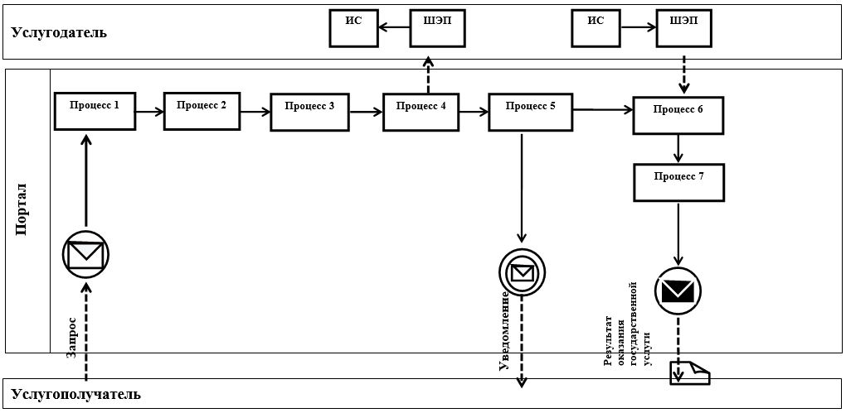

**Условные обозначения и сокращения:**

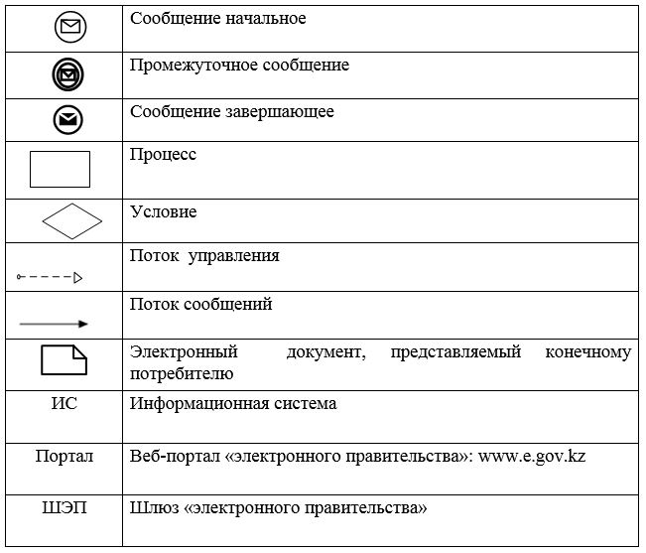

|  |  |
| --- | --- |
|  | Приложение 2 к постановлению акимата от "11" февраля 2019 года № 56 |

|  |  |
| --- | --- |
|  | Утвержден постановлением акимата от 21 сентября 2015 года № 396 |

**Регламент государственной услуги "Выдача справки с противотуберкулезной организации"**

**1. Общие положения**

      1. Государственная услуга "Выдача справки с противотуберкулезной организации" (далее – государственная услуга) оказывается организациями здравоохранения (далее – услугодатель).

      Прием заявления с перечнем документов, необходимых для оказания государственной услуги и выдача результата оказанной государственной услуги осуществляется через веб-портал "электронного правительства" www.egov.kz (далее – портал).

      2. Форма оказания государственной услуги – электронная.

      3. Результат оказания государственной услуги – справка с противотуберкулезной организации (далее – справка) по форме согласно приложению 1 к стандарту государственной услуги "Выдача справки с противотуберкулезной организации", утвержденному приказом Министра здравоохранения и социального развития Республики Казахстан от 27 апреля 2015 года № 272 "Об утверждении стандартов государственных услуг в области здравоохранения" (зарегистрирован в Реестре государственной регистрации нормативных правовых актов под № 11304) (далее – Стандарт), подписанная врачом-фтизиатром, заверенная личной врачебной печатью и печатью услугодателя, с регистрацией справки в журнале регистрации предоставления государственной услуги "Выдача справки противотуберкулезной организации" согласно приложению 2 к Стандарту.

      Справка выдается после проверки в базе данных "Национальный регистр больных туберкулезом".

      Срок действия справки – 10 календарных дней.

      Форма предоставления результата оказания государственной услуги – электронная.

**2. Описание порядка действий структурных подразделений (работников) услугодателя в процессе оказания государственной услуги**

      4. Государственная услуга через структурные подразделения (работников) услугодателя не оказывается.

**3. Описание порядка взаимодействия структурных подразделений (работников) услугодателя в процессе оказания государственной услуги**

      5. Государственная услуга через структурные подразделения (работников) услугодателя не оказывается.

**4. Описание порядка взаимодействия с Государственной корпорацией "Правительство для граждан" и (или) иными услугодателями, а также порядка использования информационных систем в процессе оказания государственной услуги**

      6. Государственная услуга через Филиал некоммерческого акционерного общества "Государственная корпорация "Правительство для граждан" по Костанайской области не оказывается.

      7. Описание порядка обращения и последовательности процедур (действий) услугодателя и услугополучателя при оказании государственной услуги через портал:

      1) услугополучатель осуществляет регистрацию, авторизацию на портале посредством индивидуального идентификационного номера, электронно-цифровой подписи (далее – ЭЦП);

      2) услугополучатель производит выбор электронной государственной услуги, заполнение полей электронного запроса и прикрепление пакета документов;

      3) услугополучатель производит удостоверение электронного запроса для оказания электронной государственной услуги посредством ЭЦП;

      4) услугодатель осуществляет обработку (проверку, регистрацию) электронного запроса услугополучателя;

      5) услугополучатель получает уведомления о статусе электронного запроса и сроке оказания государственной услуги в "личный кабинет" услугополучателя на портале;

      6) услугодатель направляет в "личный кабинет" услугополучателя результат оказания государственной услуги в форме электронного документа, подписанного ЭЦП;

      7) услугополучатель получает результат оказания государственной услуги через портал в "личном кабинете" услугополучателя.

      Диаграмма функционального взаимодействия информационных систем указана в приложении к настоящему Регламенту.

|  |  |
| --- | --- |
|  | Приложение к регламенту государственной  услуги "Выдача справки с  противотуберкулезной  организации" |

**Диаграмма функционального взаимодействия при оказании государственной услуги через Портал**

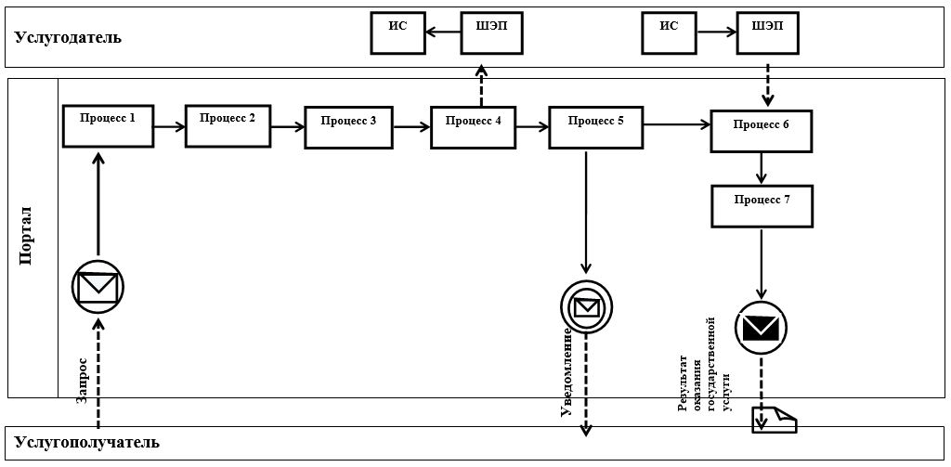

**Условные обозначения и сокращения:**

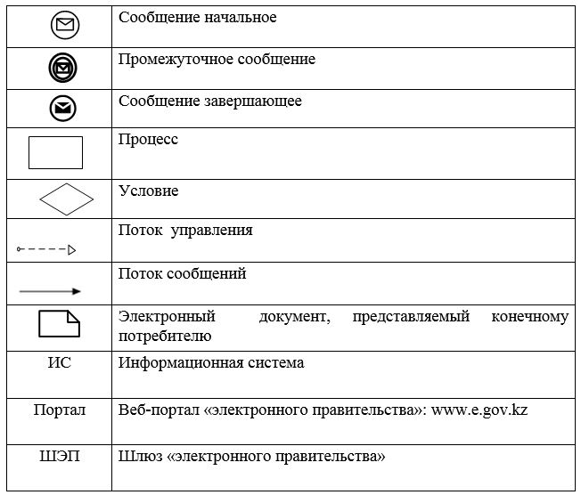

|  |  |
| --- | --- |
|  | Приложение 3 к постановлению акимата от "11" февраля 2019 года № 56 |

|  |  |
| --- | --- |
|  | Утвержден постановлением акимата от 21 сентября 2015 года № 396 |

**Регламент государственной услуги "Выдача справки с психоневрологической организации"**

**1. Общие положения**

      1. Государственная услуга "Выдача справки с психоневрологической организации" (далее – государственная услуга) оказывается организациями здравоохранения (далее – услугодатель).

      Прием заявлений и выдача результата оказания государственной услуги осуществляется через:

      1) Филиал некоммерческого акционерного общества "Государственная корпорация "Правительство для граждан" по Костанайской области (далее – Государственная корпорация);

      2) веб-портал "электронного правительства" www.egov.kz (далее – портал).

      2. Форма оказания государственной услуги – электронная и (или) бумажная.

      3. Результат оказания государственной услуги:

      в Государственной корпорации – выдача справки о состоянии/не состоянии на диспансерном учете;

      в организациях здравоохранения – выдача справки врачом-психиатром о состоянии/не состоянии на диспансерном учете.

      Справка выдается по форме согласно приложению 1 к стандарту государственной услуги "Выдача справки с психоневрологической организации", утвержденному приказом Министра здравоохранения и социального развития Республики Казахстан от 27 апреля 2015 года № 272 "Об утверждении стандартов государственных услуг в области здравоохранения" (зарегистрирован в Реестре государственной регистрации нормативных правовых актов под № 11304) (далее – Стандарт), подписанная врачом-психиатром и медицинским регистратором, выдавшими справку, и заверенная печатью врача и услугодателя, с регистрацией справки в журнале регистрации предоставления государственной услуги "Выдача справки с психоневрологической организации" согласно приложению 2 к Стандарту.

      Форма предоставления результата оказания государственной услуги – электронная и (или) бумажная.

**2. Описание порядка действий структурных подразделений (работников) услугодателя в процессе оказания государственной услуги**

      4. Государственная услуга через структурные подразделения (работников) услугодателя не оказывается.

**3. Описание порядка взаимодействия структурных подразделений (работников) услугодателя в процессе оказания государственной услуги**

      5. Государственная услуга через структурные подразделения (работников) услугодателя не оказывается.

**4. Описание порядка взаимодействия с Государственной корпорацией "Правительство для граждан" и (или) иными услугодателями, а также порядка использования информационных систем в процессе оказания государственной услуги**

      6. Описание порядка обращения в Государственную корпорацию и (или) к иным услугодателям, длительность обработки запроса услугополучателя:

      1) услугополучатель для получения государственной услуги обращается в Государственную корпорацию, работник Государственной корпорации проверяет полноту представленного пакета документов, указанных в пункте 9 Стандарта, 30 (тридцать) минут.

      При предоставлении полного пакета документов работник Государственной корпорации регистрирует его, получает согласие услугополучателя на использование сведений, составляющих охраняемую законом тайну, содержащихся в информационных системах, если иное не предусмотрено законами Республики Казахстан, 30 (тридцать) минут;

      2) работник Государственной корпорации подготавливает пакет документов и направляет его услугодателю, 30 (тридцать) минут;

      3) услугодатель готовит и направляет результат оказания государственной услуги в Государственную корпорацию, не более 3 (трех) часов;

      4) работник Государственной корпорации выдает результат оказания государственной услуги услугополучателю, 30 (тридцать) минут.

      7. Описание порядка обращения и последовательности процедур (действий) услугодателя и услугополучателя при оказании государственной услуги через портал:

      1) услугополучатель осуществляет регистрацию, авторизацию на портале посредством индивидуального идентификационного номера, электронной цифровой подписи (далее – ЭЦП);

      2) услугополучатель производит выбор электронной государственной услуги, заполнение полей электронного запроса и прикрепление пакета документов;

      3) услугополучатель производит удостоверение электронного запроса для оказания электронной государственной услуги посредством ЭЦП;

      4) услугодатель осуществляет обработку (проверку, регистрацию) электронного запроса услугополучателя;

      5) услугополучатель получает уведомления о статусе электронного запроса и сроке оказания государственной услуги в "личный кабинет" услугополучателя на портале;

      6) услугодатель направляет в "личный кабинет" услугополучателя результат оказания государственной услуги в форме электронного документа, подписанного ЭЦП;

      7) услугополучатель получает результат оказания государственной услуги через портал в "личном кабинете" услугополучателя.

      Диаграмма функционального взаимодействия информационных систем указана в приложении 1 к настоящему Регламенту.

      Подробное описание последовательности процедур (действий), взаимодействий структурных подразделений (работников) услугодателя в процессе оказания государственной услуги, а также описание порядка взаимодействия с иными услугодателями и (или) Государственной корпорацией "Правительство для граждан" и порядка использования информационных систем в процессе оказания государственной услуги отражается в справочнике бизнес-процессов оказания государственной услуги согласно приложению 2 к настоящему Регламенту.

|  |  |
| --- | --- |
|  | Приложение 1 к регламенту государственной  услуги "Выдача справки с  психоневрологической  организации" |

**Диаграмма функционального взаимодействия при оказании государственной услуги через Портал**

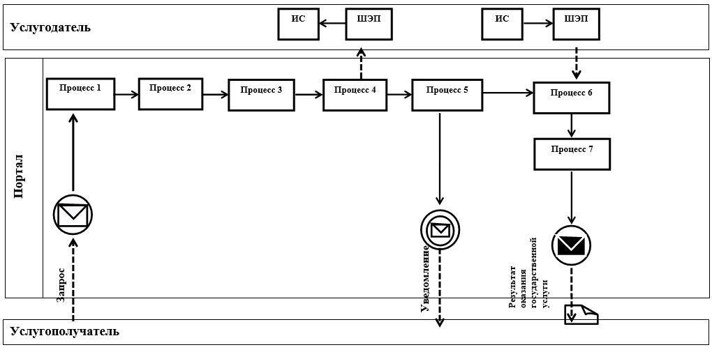

**Условные обозначения и сокращения:**

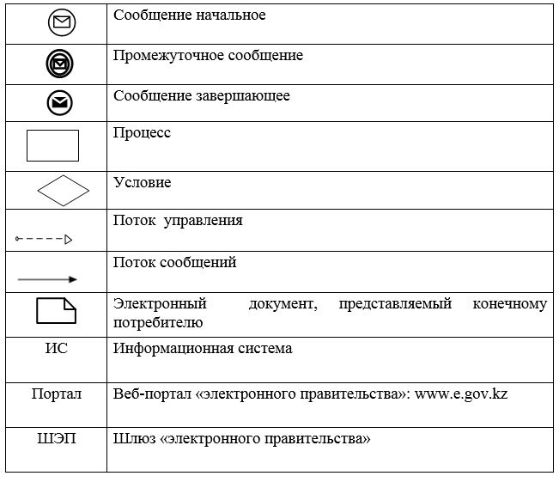

|  |  |
| --- | --- |
|  | Приложение 2 к регламенту государственной  услуги "Выдача справки с  психоневрологической  организации" |

**Справочник бизнес-процессов оказания государственной услуги "Выдача справки с психоневрологической организации"**

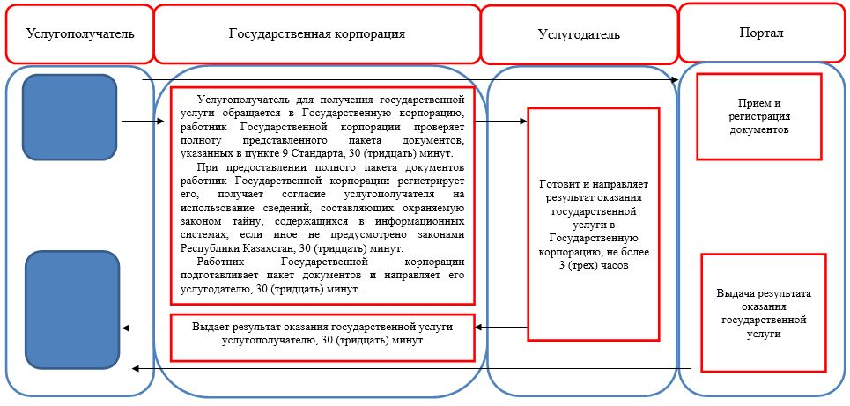

**Условные обозначения:**

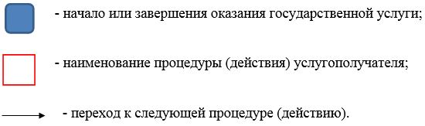

|  |  |
| --- | --- |
|  | Приложение 4 к постановлению акимата от "11" февраля 2019 года № 56 |

|  |  |
| --- | --- |
|  | Утвержден постановлением акимата от 21 сентября 2015 года № 396 |

**Регламент государственной услуги "Выдача справки с наркологической организации"**

**1. Общие положения**

      1. Государственная услуга "Выдача справки с наркологической организации" (далее – государственная услуга) оказывается организациями здравоохранения (далее - услугодатель).

      Прием заявлений и выдача результата оказания государственной услуги осуществляется через:

      1) Филиал некоммерческого акционерного общества "Государственная корпорация "Правительство для граждан" по Костанайской области (далее – Государственная корпорация);

      2) веб-портал "электронного правительства" www.egov.kz (далее – портал).

      2. Форма оказания государственной услуги – электронная и (или) бумажная.

      3. Результат оказания государственной услуги:

      в Государственной корпорации – выдача справки о состоянии/не состоянии на диспансерном учете;

      в организациях здравоохранения – выдача справки врачом-наркологом о состоянии/не состоянии на диспансерном учете.

      Справка выдается по форме согласно приложению 1 к стандарту государственной услуги "Выдача справки с наркологической организации", утвержденному приказом Министра здравоохранения и социального развития Республики Казахстан от 27 апреля 2015 года № 272 "Об утверждении стандартов государственных услуг в области здравоохранения" (зарегистрирован в Реестре государственной регистрации нормативных правовых актов под № 11304) (далее – Стандарт), подписанная врачом-наркологом и медицинским регистратором, выдавшими справку, и заверенная печатью врача и услугодателя, с регистрацией справки в журнале регистрации предоставления государственной услуги "Выдача справки с наркологической организации" согласно приложению 2 к Стандарту.

      Форма предоставления результата оказания государственной услуги –бумажная.

**2. Описание порядка действий структурных подразделений (работников) услугодателя в процессе оказания государственной услуги**

      4. Государственная услуга через структурные подразделения (работников) услугодателя не оказывается.

**3. Описание порядка взаимодействия структурных подразделений (работников) услугодателя в процессе оказания государственной услуги**

      5. Государственная услуга через структурные подразделения (работников) услугодателя не оказывается.

**4. Описание порядка взаимодействия с Государственной корпорацией "Правительство для граждан" и (или) иными услугодателями, а также порядка использования информационных систем в процессе оказания государственной услуги**

      6. Описание порядка обращения в Государственную корпорацию и (или) к иным услугодателям, длительность обработки запроса услугополучателя:

      1) услугополучатель для получения государственной услуги обращается в Государственную корпорацию, работник Государственной корпорации проверяет полноту представленного пакета документов, указанных в пункте 9 Стандарта, 30 (тридцать) минут.

      При предоставлении полного пакета документов работник Государственной корпорации регистрирует его, получает согласие услугополучателя на использование сведений, составляющих охраняемую законом тайну, содержащихся в информационных системах, если иное не предусмотрено законами Республики Казахстан, 30 (тридцать) минут;

      2) работник Государственной корпорации подготавливает пакет документов и направляет его услугодателю, 30 (тридцать) минут;

      3) услугодатель готовит и направляет результат оказания государственной услуги в Государственную корпорацию, не более 3 (трех) часов;

      4) работник Государственной корпорации выдает результат оказания государственной услуги услугополучателю, 30 (тридцать) минут.

      7. Описание порядка обращения и последовательности процедур (действий) услугодателя и услугополучателя при оказании государственной услуги через портал:

      1) услугополучатель осуществляет регистрацию, авторизацию на портале посредством индивидуального идентификационного номера, электронной цифровой подписи (далее – ЭЦП);

      2) услугополучатель производит выбор электронной государственной услуги, заполнение полей электронного запроса и прикрепление пакета документов;

      3) услугополучатель производит удостоверение электронного запроса для оказания электронной государственной услуги посредством ЭЦП;

      4) услугодатель осуществляет обработку (проверку, регистрацию) электронного запроса услугополучателя;

      5) услугополучатель получает уведомления о статусе электронного запроса и сроке оказания государственной услуги в "личный кабинет" услугополучателя на портале;

      6) услугодатель направляет в "личный кабинет" услугополучателя результат оказания государственной услуги в форме электронного документа, подписанного ЭЦП;

      7) услугополучатель получает результат оказания государственной услуги через портал в "личном кабинете" услугополучателя.

      Диаграмма функционального взаимодействия информационных систем указана в приложении 1 к настоящему Регламенту.

      Подробное описание последовательности процедур (действий), взаимодействий структурных подразделений (работников) услугодателя в процессе оказания государственной услуги, а также описание порядка взаимодействия с иными услугодателями и (или) Государственной корпорацией "Правительство для граждан" и порядка использования информационных систем в процессе оказания государственной услуги отражается в справочнике бизнес-процессов оказания государственной услуги согласно приложению 2 к настоящему Регламенту.

|  |  |
| --- | --- |
|  | Приложение 1 к регламенту государственной  услуги "Выдача справки с  наркологической организации" |

**Диаграмма функционального взаимодействия при оказании государственной услуги через Портал**

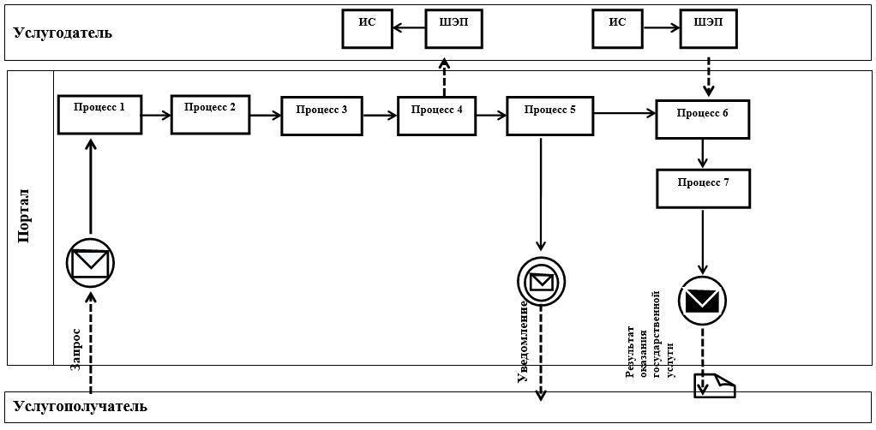

**Условные обозначения и сокращения:**

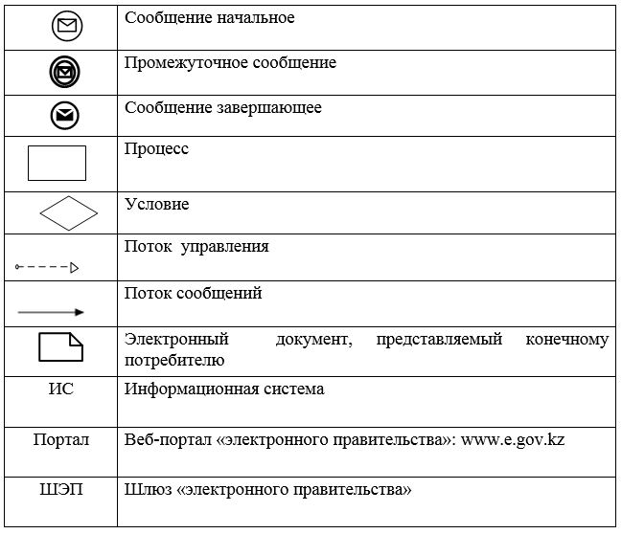

|  |  |
| --- | --- |
|  | Приложение 2 к регламенту государственной  услуги "Выдача справки с  наркологической организации" |

**Справочник бизнес-процессов оказания государственной услуги "Выдача справки с наркологической организации"**

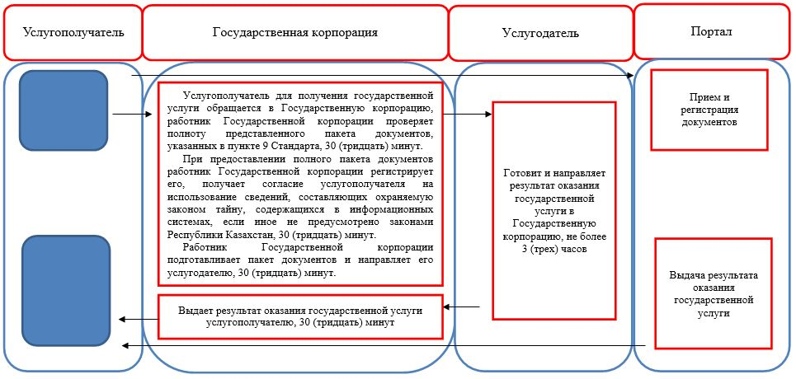

**Условные обозначения:**

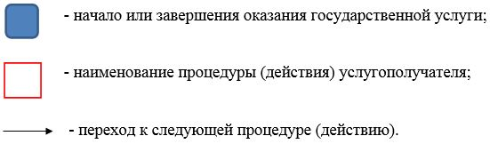

|  |  |
| --- | --- |
|  | Приложение 5 к постановлению акимата от "11" февраля 2019 года № 56 |

|  |  |
| --- | --- |
|  | Утвержден постановлением акимата от 21 сентября 2015 года № 396 |

**Регламент государственной услуги "Оказание скорой медицинской помощи"**

**1. Общие положения**

      1. Государственная услуга "Оказание скорой медицинской помощи" (далее – государственная услуга) оказывается субъектами здравоохранения (далее – услугодатель).

      Прием заявлений и выдача результатов оказания государственной услуги осуществляется через услугодателя.

      2. Форма оказания государственной услуги: бумажная.

      3. Результат оказания государственной услуги: оказание скорой медицинской помощи в соответствии с Правилами оказания скорой медицинской помощи, утвержденными приказом Министра здравоохранения Республики Казахстан от 3 июля 2017 года № 450 "Об утверждении Правил оказания скорой медицинской помощи в Республике Казахстан" (зарегистрирован в Реестре государственной регистрации нормативных правовых актов под № 15473).

      Форма предоставления результата оказания государственной услуги: бумажная.

**2. Описание порядка действий структурных подразделений (работников) услугодателя в процессе оказания государственной услуги**

      4. Основанием для начала процедуры (действия) по оказанию государственной услуги является обращение услугополучателя к услугодателю с предоставлением документов, указанных в пункте 9 стандарта государственной услуги "Оказание скорой медицинской помощи", утвержденного приказом Министра здравоохранения и социального развития Республики Казахстан от 27 апреля 2015 года № 272 "Об утверждении стандартов государственных услуг в области здравоохранения" (зарегистрирован в Реестре государственной регистрации нормативных правовых актов под № 11304) (далее – Стандарт).

      5. Содержание каждой процедуры (действия), входящей в состав процесса оказания государственной услуги, длительность его выполнения:

      1) медицинская сестра-регистратор отделения скорой медицинской помощи проводит устный прием обращения за скорой неотложной помощью, регистрирует его в базе данных, в автоматизированной информационной системе "Комек" и направляет к услугополучателю специалистов, в зависимости от категории вызова от 5 (пяти) до 60 (шестидесяти) минут;

      Результат процедуры (действия) – прием и регистрация обращения, направление соответствующего специалиста.

      2) специалисты отделения скорой медицинской помощи получают устный вызов, проводят осмотр услугополучателя, подписывают проект результата оказания государственной услуги и передают медицинской сестре-регистратору, в течение 1 (одного) рабочего дня;

      Результат процедуры (действия) – проведение осмотра, подписание проекта результата оказания государственной услуги.

      3) медицинская сестра-регистратор отделения скорой помощи осуществляет регистрацию результата оказания государственной услуги в автоматизированной информационной системе "Комек", в течение 1 (одного) рабочего дня;

      Результат процедуры (действия) – регистрация результата оказания государственной услуги.

**3. Описание порядка взаимодействия структурных подразделений (работников) услугодателя в процессе оказания государственной услуги**

      6. Перечень структурных подразделений (работников) услугодателя, которые участвуют в процессе оказания государственной услуги:

      1) медицинская сестра-регистратор отделения скорой медицинской помощи;

      2) специалисты отделения скорой медицинской помощи.

      7. Описание последовательности процедур (действий) между структурными подразделениями (работниками) с указанием длительности каждой процедуры (действия):

      1) медицинская сестра-регистратор отделения скорой медицинской помощи проводит устный прием обращения за скорой неотложной помощью, регистрирует его в базе данных, в автоматизированной информационной системе "Комек" и направляет к услугополучателю специалистов, в зависимости от категории вызова от 5 (пяти) до 60 (шестидесяти) минут;

      2) специалисты отделения скорой медицинской помощи получают устный вызов, проводят осмотр услугополучателя, подписывают проект результата оказания государственной услуги и передают медицинской сестре-регистратору, в течение 1 (одного) рабочего дня;

      3) медицинская сестра-регистратор отделения скорой помощи осуществляет регистрацию результата оказания государственной услуги в автоматизированной информационной системе "Комек", в течение 1 (одного) рабочего дня.

**4. Описание порядка взаимодействия с Государственной корпорацией "Правительство для граждан" и (или) иными услугодателями, а также порядка использования информационных систем в процессе оказания государственной услуги**

      8. Государственная услуга через Филиал некоммерческого акционерного общества "Государственная корпорация "Правительство для граждан" по Костанайской области и веб-портал "электронного правительства" не оказывается.

      Подробное описание последовательности процедур (действий), взаимодействий структурных подразделений (работников) услугодателя в процессе оказания государственной услуги, а также описание порядка взаимодействия с иными услугодателями и (или) Государственной корпорацией "Правительство для граждан" и порядка использования информационных систем в процессе оказания государственной услуги отражается в справочнике бизнес-процессов оказания государственной услуги согласно приложению к настоящему Регламенту.

|  |  |
| --- | --- |
|  | Приложение к регламенту государственной  услуги "Оказание скорой  медицинской помощи" |

**Справочник бизнес-процессов оказания государственной услуги "Оказание скорой медицинской помощи"**

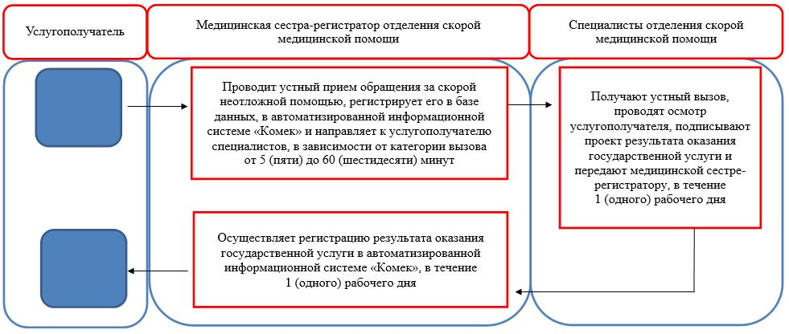

**Условные обозначения:**

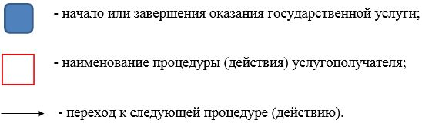

|  |  |
| --- | --- |
|  | Приложение 6 к постановлению акимата от "11" февраля 2019 года № 56 |

|  |  |
| --- | --- |
|  | Утвержден постановлением акимата от 21 сентября 2015 года № 396 |

**Регламент государственной услуги "Выдача направления пациентам на госпитализацию в стационар в рамках гарантированного объема бесплатной медицинской помощи через портал Бюро госпитализации"**

**1. Общие положения**

      1. Государственная услуга "Выдача направления пациентам на госпитализацию в стационар в рамках гарантированного объема бесплатной медицинской помощи через портал Бюро госпитализации" (далее – государственная услуга) оказывается субъектами здравоохранения (далее – услугодатель).

      Прием заявлений и выдача результатов оказания государственной услуги осуществляется через услугодателя.

      2. Форма оказания государственной услуги: бумажная.

      3. Результат оказания государственной услуги: направление на госпитализацию в стационар, выданное по форме 001-3/у, утвержденной приказом исполняющего обязанности Министра здравоохранения Республики Казахстан от 23 ноября 2010 года № 907 "Об утверждении форм первичной медицинской документации организаций здравоохранения" (зарегистрирован в Реестре государственной регистрации нормативных правовых актов под № 6697).

      Форма предоставления результата оказания государственной услуги: бумажная.

**2. Описание порядка действий структурных подразделений (работников) услугодателя в процессе оказания государственной услуги**

      4. Основанием для начала процедуры (действия) по оказанию государственной услуги является обращение услугополучателя к услугодателю с предоставлением пакета документов (далее – пакет документов), указанных в пункте 9 стандарта государственной услуги "Выдача направления пациентам на госпитализацию в стационар в рамках гарантированного объема бесплатной медицинской помощи через портал Бюро госпитализации", утвержденного приказом Министра здравоохранения и социального развития Республики Казахстан от 27 апреля 2015 года № 272 "Об утверждении стандартов государственных услуг в области здравоохранения" (зарегистрирован в Реестре государственной регистрации нормативных правовых актов под № 11304) (далее – Стандарт).

      5. Содержание каждой процедуры (действия), входящей в состав процесса оказания государственной услуги, длительность его выполнения:

      1) специалист услугодателя рассматривает пакет документов и направляет его специалисту портала бюро госпитализации для регистрации в портале госпитализации, в течение 1 (одного) рабочего дня;

      Результат процедуры (действия) – рассмотрение и направление пакета документов специалисту портала бюро госпитализации;

      2) специалист портала бюро госпитализации регистрирует услугополучателя на портале, получает дату госпитализации и передает талон на госпитализацию специалисту услугодателя, в течение 1 (одного) рабочего дня.

      Результат процедуры (действия) – выдача проекта результата оказания государственной услуги;

      3) специалист услугодателя заверяет результат оказания государственной услуги печатью услугодателя и выдает его услугополучателю, 15 (пятнадцать) минут.

      Результат процедуры (действия) – выданный результат оказания государственной услуги.

**3. Описание порядка взаимодействия структурных подразделений (работников) услугодателя в процессе оказания государственной услуги**

      6. Перечень структурных подразделений (работников) услугодателя, которые участвуют в процессе оказания государственной услуги:

      1) специалист услугодателя;

      2) специалист портала бюро госпитализации.

      7. Описание последовательности процедур (действий) между структурными подразделениями (работниками) с указанием длительности каждой процедуры (действия):

      1) специалист услугодателя рассматривает пакет документов и направляет его специалисту портала бюро госпитализации для регистрации в портале госпитализации, в течение 1 (одного) рабочего дня;

      2) специалист портала бюро госпитализации регистрирует услугополучателя на портале, получает дату госпитализации и передает талон на госпитализацию специалисту услугодателя, в течение 1 (одного) рабочего дня.

      3) специалист услугодателя заверяет результат оказания государственной услуги печатью услугодателя и выдает его услугополучателю, 15 (пятнадцать) минут.

**4. Описание порядка взаимодействия с Государственной корпорацией "Правительство для граждан" и (или) иными услугодателями, а также порядка использования информационных систем в процессе оказания государственной услуги**

      8. Государственная услуга через Филиал некоммерческого акционерного общества "Государственная корпорация "Правительство для граждан" по Костанайской области и веб-портал "электронного правительства" не оказывается.

      Подробное описание последовательности процедур (действий), взаимодействий структурных подразделений (работников) услугодателя в процессе оказания государственной услуги, а также описание порядка взаимодействия с иными услугодателями и (или) Государственной корпорацией "Правительство для граждан" и порядка использования информационных систем в процессе оказания государственной услуги отражается в справочнике бизнес-процессов оказания государственной услуги согласно приложению к настоящему Регламенту.

|  |  |
| --- | --- |
|  | Приложение к регламенту государственной  услуги "Выдача направления  пациентам на госпитализацию в  стационар в рамках  гарантированного объема  бесплатной медицинской  помощи через портал Бюро  госпитализации" |

**Справочник бизнес-процессов оказания государственной услуги "Выдача направления пациентам на госпитализацию в стационар в рамках гарантированного объема бесплатной медицинской помощи через портал Бюро госпитализации"**

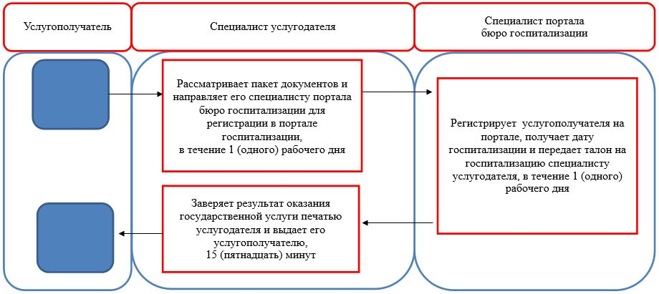

**Условные обозначения:**

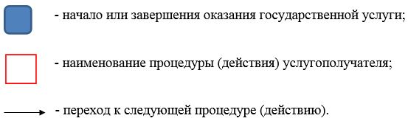

|  |  |
| --- | --- |
|  | Приложение 7 к постановлению акимата от "11" февраля 2019 года № 56 |

|  |  |
| --- | --- |
|  | Утвержден постановлением акимата от 21 сентября 2015 года № 396 |

**Регламент государственной услуги "Выдача справки о допуске к управлению транспортным средством"**

**1. Общие положения**

      1. Государственная услуга "Выдача справки о допуске к управлению транспортным средством" (далее – государственная услуга) оказывается медицинскими организациями (далее – услугодатель).

      Прием заявлений и выдача результатов оказания государственной услуги осуществляется через услугодателя.

      2. Форма оказания государственной услуги: бумажная.

      3. Результат оказания государственной услуги: медицинская справка о допуске к управлению транспортом, выданная по форме № 083/у, утвержденной приказом исполняющего обязанности Министра здравоохранения Республики Казахстан от 23 ноября 2010 года № 907 "Об утверждении форм первичной медицинской документации организаций здравоохранения" (зарегистрирован в Реестре государственной регистрации нормативных правовых актов под № 6697).

      Форма предоставления результата оказания государственной услуги: бумажная.

**2. Описание порядка действий структурных подразделений (работников) услугодателя в процессе оказания государственной услуги**

      4. Основанием для начала процедуры (действия) по оказанию государственной услуги является обращение услугополучателя к услугодателю с предоставлением пакета документов (далее – пакет документов), указанных в пункте 9 стандарта государственной услуги "Выдача справки о допуске к управлению транспортным средством", утвержденного приказом Министра здравоохранения и социального развития Республики Казахстан от 27 апреля 2015 года № 272 "Об утверждении стандартов государственных услуг в области здравоохранения" (зарегистрирован в Реестре государственной регистрации нормативных правовых актов под № 11304) (далее – Стандарт).

      5. Содержание каждой процедуры (действия), входящей в состав процесса оказания государственной услуги, длительность его выполнения:

      1) медицинская сестра кабинета медицинских осмотров рассматривает пакет документов и направляет услугополучателя к специалистам, в течение 1 (одного) рабочего дня.

      Результат процедуры (действия) – направление услугополучателя к специалистам;

      2) специалисты рассматривают пакет документов, проводят осмотр, подписывают проект результата оказания государственной услуги и передают медицинской сестре кабинета медицинских осмотров, в течение 1 (одного) рабочего дня.

      Результат процедуры (действия) – подписанный проект результата оказания государственной услуги;

      3) медицинская сестра кабинета медицинских осмотров осуществляет регистрацию результата оказания государственной услуги в журнале регистрации оказания государственной услуги, заверяет результат оказания государственной услуги печатью услугодателя и выдает его услугополучателю, 15 (пятнадцать) минут.

      Результат процедуры (действия) – выданный результат оказания государственной услуги.

**3. Описание порядка взаимодействия структурных подразделений (работников) услугодателя в процессе оказания государственной услуги**

      6. Перечень структурных подразделений (работников) услугодателя, которые участвуют в процессе оказания государственной услуги:

      1) медицинская сестра кабинета медицинских осмотров;

      2) специалисты.

      7. Описание последовательности процедур (действий) между структурными подразделениями (работниками) с указанием длительности каждой процедуры (действия):

      1) медицинская сестра кабинета медицинских осмотров рассматривает пакет документов и направляет услугополучателя к специалистам, в течение 1 (одного) рабочего дня;

      2) специалисты рассматривают пакет документов, проводят осмотр, подписывают проект результата оказания государственной услуги и передают медицинской сестре кабинета медицинских осмотров, в течение 1 (одного) рабочего дня;

      3) медицинская сестра кабинета медицинских осмотров осуществляет регистрацию результата оказания государственной услуги в журнале регистрации оказания государственной услуги, заверяет результат оказания государственной услуги печатью услугодателя и выдает его услугополучателю, 15 (пятнадцать) минут.

**4. Описание порядка взаимодействия с Государственной корпорацией "Правительство для граждан" и (или) иными услугодателями, а также порядка использования информационных систем в процессе оказания государственной услуги**

      8. Государственная услуга через Филиал некоммерческого акционерного общества "Государственная корпорация "Правительство для граждан" по Костанайской области и веб-портал "электронного правительства" не оказывается.

      Подробное описание последовательности процедур (действий), взаимодействий структурных подразделений (работников) услугодателя в процессе оказания государственной услуги, а также описание порядка взаимодействия с иными услугодателями и (или) Государственной корпорацией "Правительство для граждан" и порядка использования информационных систем в процессе оказания государственной услуги отражается в справочнике бизнес-процессов оказания государственной услуги согласно приложению к настоящему Регламенту.

|  |  |
| --- | --- |
|  | Приложение к регламенту государственной  услуги "Выдача справки о  допуске к управлению  транспортным средством" |

**Справочник бизнес-процессов оказания государственной услуги "Выдача справки о допуске к управлению транспортным средством"**

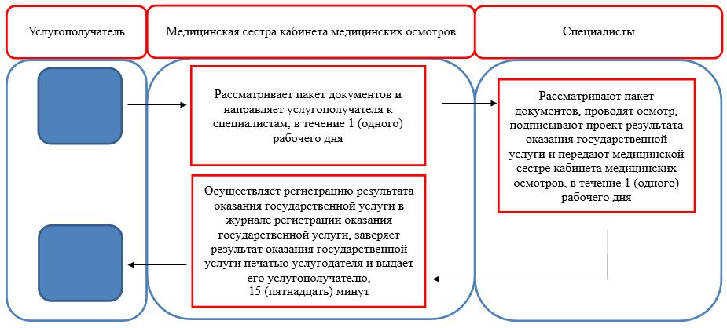

**Условные обозначения:**

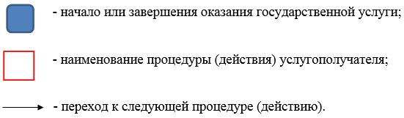

© 2012. РГП на ПХВ «Институт законодательства и правовой информации Республики Казахстан» Министерства юстиции Республики Казахстан